杭州电子科技大学学生考试卷（A）卷
考试课程 | 计算机组成原理（甲） |  | 考试日期 |  |  |  | 成 绩
课程号 |  | 教师号 |  |  | 任课教师姓名
考生姓名 |  | 学号（8位） |  |  | 年级 |  | 专业
所有试题均做在答题纸上，否则不计分！
题号 | 一 | 二 | 三 | 四 | 五 |  | 总分
 |  |  |  |  | 1 | 2/3 | 总分
分数 | 20 | 20 | 15 | 20 | 10 | 15 | 100
得分
答题纸
- 单项选择题（20分，每题1分，按小标号填写答案）
（1） | （2） | （3） | （4） | （5） | （6） | （7） | （8） | （9） | （10）
（11） | （12） | （13） | （14） | （15） | （16） | （17） | （18） | （19） | （20）

- 计算填空题（20分，每空1分）

（1） | （2） | （3） | （4） | （5）
（6） | （7） | （8） | （9） | （10）
（11） | （12） | （13） | （14） | （15）
（16） | （17） | （18） | （19） | （20）
- 简答题（15分，每题5分）

- 计算题（20分）

- 综合设计题（25分）

3．（2）
表4
指令 | w_r_s | imm_s | rt_imm_s | wr_data_s | ALU_OP | Write_Reg | Mem_Write | PC_s
addi rt, rs, imm

试题
- 单项选择题（20分，每空1分）
- 下列选项中，描述CPU运算能力的MIPS单位含义是：（1）。
A．千万指令每秒 B．百万指令每秒 C．万指令每秒 D．百万浮点运算每秒
- ８位二进制补码所能表示的整数范围为（2）。
A．-256~255 B．-256~256
C．-255~255 D．-255~256
- 码距为（3）的校验码具备检出错误和纠正一位错误的能力。
A．0 B．1 C．2 D．3
- 在汉字系统中存在下面几种编码，汉字库中存放的是（4）。
A．汉字输入码 B．汉字内码
C．汉字交换码 D．汉字字模码
- 设机器字长8位，若机器数11H为补码，则算术左移一位后为（5），算术右移一位后为 （6） 。
A．44H B．22H C．88H D．08H E.20H
- 指令格式中，（7）字段用来指明指令所要完成操作。
A．微指令 B．操作数 C．地址码 D．操作码
- 微程序控制器特点是（8） 。
A.指令执行速度慢，指令功能的修改和扩展容易 B.指令执行速度慢，指令功能的修改和扩展难
C.指令执行速度快，指令功能的修改和扩展容易 D.指令执行速度快，指令功能的修改和扩展难
- 浮点机器数的符号（数符）由（9）来决定。
A．尾数的符号 B．阶码的符号 C．阶码的底 D．隐含决定
- 某机采用二级流水线组织，第一级为取指令、译码，需要200ns完成操作；第二级为执行周期，一部分指令能在180ns内完成，另一些指令要360ns才能完成，如果采用同步控制方式则机器周期应选（10）。

A．180ns B．190ns C．200ns D．360ns
- 某计算机存储器按字节编址，主存地址空间大小为32MB，现用4M*8位的RAM芯片组建主存储器，则计算机地址寄存器AR的位数是（11）。
A．22位 B．23位 C．25位 D．26位
- 若阶码的底为2，则规格化浮点数的尾数M应满足条件（12）
A．1/2 >| M| B. 1/2 <= |M|<=1
C．1/3 >| M| D. 1< | M|
- 以下存储器中，（13）是数据掉电丢失的。
A．FLASH B．EPROM C．SRAM D．E²PROM
- 微程序控制器中，一条机器指令通常是由（14）来解释执行的。
A．一段微程序 B．一个微命令
C．一条微指令 D．一个微操作
- 寄存器寻址方式中，操作数在（15） 中。
A．程序计数器 B．堆栈 C．寄存器 D．主存
- 假定用若干个1K*8位的芯片组成一个8K*8位的存储器，则地址0910H所在芯片的起始地址是（16）。
A．0000H B．0600H C．0700H D．0800H
- 控制器取指令过程中，指令地址是由（18）提供的。
A．PC寄存器 B．AR寄存器 C．基址寄存器 D．IR寄存器
- 定点二进制运算器中，减法运算一般通过 （19） 来实现。
A．原码运算的二进制减法器 B．补码运算的二进制减法器
C．原码运算的十进制加法器 D．补码运算的二进制加法器
- 假设一补码机器数为10000000，则其十进制真值是（20）。
A．＋128 B．－127 C．－128 D．＋127 E． 0
- 计算填空题（20分，每空1分）
- 在CPU执行的一段时间内，Cache完成存取的次数为3900次，主存完成的存取次数为100次，已知Cache的存储周期为15ns，主存的存储周期为75ns。则Cache的命中率为（1），Cache/主存系统的平均访问时间为（2）ns，Cache/主存系统的效率为（3）。
- 设主存容量16MB，存储器按字节编址；Cache容量32KB，每块16B，Cache按照4路组相联方式组织，则主存地址有（4）位；其中“标记”字段（5）位，Cache组地址（6）位，块内地址（7）位；主存地址111634H映射到Cache的（8）组。
- 设某8位计算机指令格式如下：
OP（4位） | MOD（2位） | RD（2位）
ADDR/ DATA / DISP
其中，RD为源/目的寄存器号，MOD为寻址方式码字段，指令第二字为地址、数据或偏移量；源操作数由MOD字段和指令第二字共同确定。除了HALT指令为单字指令外，其他指令均为双字指令；操作码字段解释见表1-1，MOD字段解释见表1-2，RD字段解释见表1-3 。
表1-1
指令助记符 | 操作码 | 指令助记符 | 操作码
MOV | 0000 | SBB | 0100
ADD | 0001 | JMP | 1000
SUB | 0010 | …… | ……
AND | 0011 | HALT | 1111
表1-2 表1-3
MOD | 寻址方式 |  | RD | 寄存器
00 | 立即寻址 |  | 00 | R0
01 | 直接寻址 |  | 01 | R1
10 | 变址寻址(SI) |  | 10 | R2
11 | 间接寻址 |  | 11 | R3
- 指令ADD R1，((40H)) 的功能：R1 = ((40H))+R1；指令使用间接寻址，则该指令机器码第一字节为（9）H，第二字节为（10）H。
②内存地址的部分单元内容如表2，若（PC）＝20H，变址寄存器（SI）＝10H，则此时启动程序执行，则程序执行的前三条指令如表3，请填写完整。
表2
单元地址 | 内容 | 单元地址 | 内容 | 单元地址 | 内容
10H | 80H | 20H | 10H | 24H | F0H
11H | 90H | 21H | 11H | 25H | 03H
12H | 10H | 22H | 05H | 26H | F0H
13H | 11H | 23H | 12H | 27H | 20H
表3
指令序号 | 助记符 | 寻址方式 | 源操作数 | 执行结果
1 | （11） | （12） | （13）
2 | （14） | （15） | （16）
3 | （17） | （18） | （19） | （20）
- 简答题（15分，每题5分）
- （5分）简述RISC指令系统的特点。
- （5分）简述控制器的功能和主要组成部件。
- （5分）从计算机组成的角度，谈谈你对计算机工作过程的理解。
四、计算题 （20分）
- （4分）设浮点数的格式为：阶码5位，包含一位符号位，尾数7位，包含一位符号位，阶码和尾数均用补码表示，排列顺序为：
阶符（1位） | 阶码（4位） | 数符（1位） | 尾数（6位）
则按上述浮点数的格式：若（X）₁₀ = 9/32，（Y）₁₀= -1.75，求X和Y的规格化浮点数表示形式。
2. （6分）在上题基础上，使用规格化浮点数，计算X+Y，写出计算过程和结果。
3. （10分）若某机器指令长16位，指令中每个操作数地址码长4位，采用扩展码技术：
（1）（6分）设计一个指令系统，三地址指令12条，两地址指令50条，单地址指令20条，没有零地址指令；写出编码方案；
（2）（4分）假设指令系统有三地址指令M条，两地址指令N条，没有零地址指令。问：该指令系统最多有多少条一地址指令？

五、综合设计题（25分，第2题和第3题二选一）
1．（10分）某CPU地址总线16位，数据总线8位，CPU 的控制信号线有：MREQ#（存储器访问请求，低电平有效），R/W#（读写控制，低电平为写信号，高电平为读信号）。若用若干个8K×4位的SRAM芯片形成32K×8位的RAM存储区域，起始地址为2000H，假设SRAM芯片有CS#（片选，低电平有效）和WE#（写使能，低电平有效）信号控制端；试写出RAM的地址范围，并画出SRAM与CPU的连接图（请标明SRAM芯片个数、译码器的输入输出线、地址线、数据线、控制线及其连接）。

以下2、3两题二选一：
2．（15分）某8位模型机采用微程序控制器，结构如图1所示。其中MEM为主存，R0~R3是通用寄存器。各部件的控制信号均已标出，控制信号的命名准则是：‘→’符号前的是数据发送方部件，‘→’符号后的是数据接收方部件， 并且控制信号中的B表示总线；J1#控制指令译码，其他读写信号具有普通意义。
（1）（4分）图1中有28个微操作控制信号，其中J1＃～J5＃是用于转移的判别测试条件。在微指令中，控制字段采用直接控制法，判别测试字段采用译码法编码，下址字段8位，则该模型机的控制存储器容量是多少？
（2）（4分）模型机的某条指令的微程序流程图如图2所示，写出该条指令的功能、寻址方式、指令第二字的含义。
（3）（2分）写出Mem→IR微指令应该发送的微操作控制信号。
（4）（5分）根据图1所示的数据通路，写出ADD DR,＃data指令的微程序流程图，指令功能为（DR）＋data→DR。
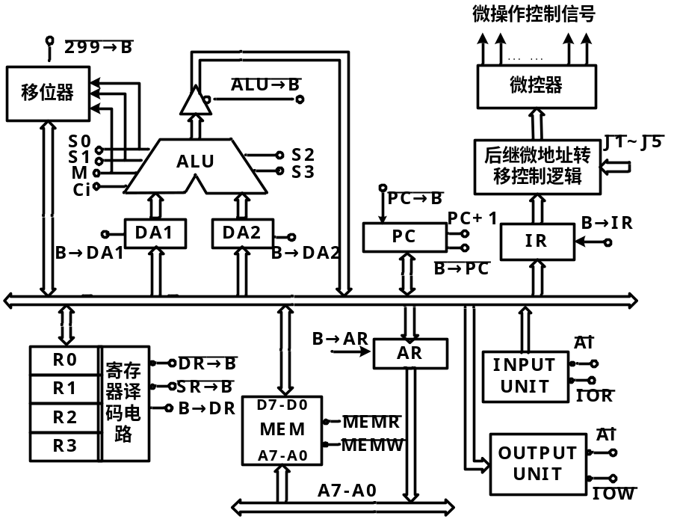
图1 模型机结构框图
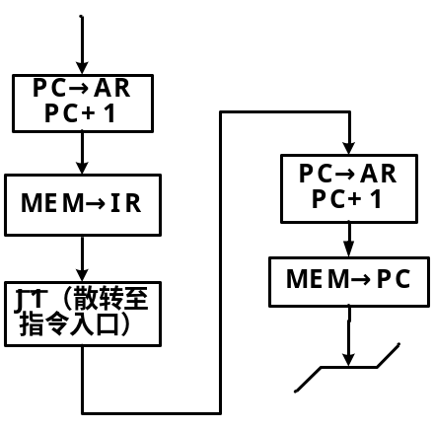
图2 微程序流程图

3．（15分）为实现MIPS核心指令子集，设计一个计算机系统，其单周期CPU的结构和数据通路如图3所示。假设在其上实现一条I型指令addi rt, rs, imm，功能是（rs）+imm→rt，即带符号数的立即数加法指令：
- （5分）写出指令addi在机器上执行的过程；
- （5分）为实现addi指令的数据通路，写出译码与控制单元所需设置的控制信号，填入表4。
表4
指令 | w_r_s | imm_s | rt_imm_s | wr_data_s | ALU_OP | Write_Reg | Mem_Write | PC_s
addi rt, rs, imm
- （5分）假设译码与控制单元采用微程序实现，即所有的控制信号由微指令发送，控制字段采用直接控制法，没有判别测试字段，下址字段6位，则该CPU的控制存储器容量是多少？
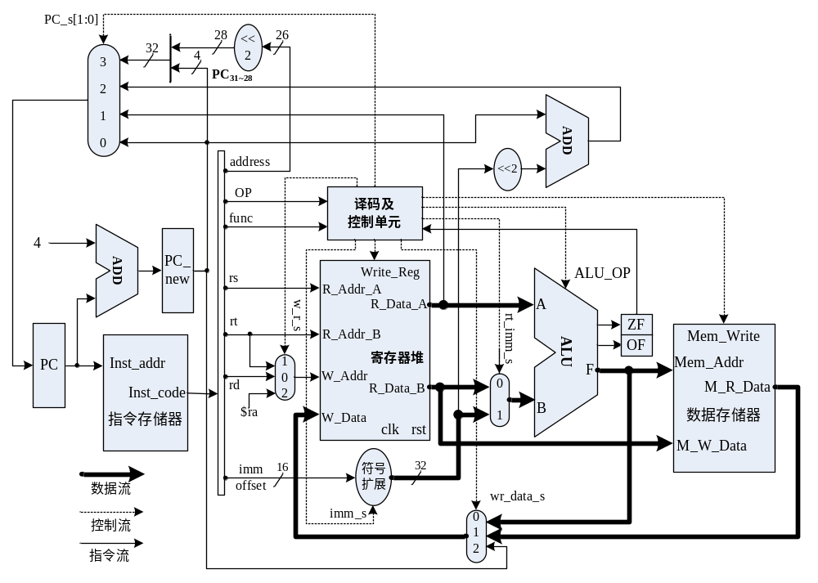
图3 MIPS CPU数据通路

